# **Коммерческое предложение**

**Проект:** Автоматический постинг контента в социальные сети на базе Make + OpenAI  
**Заказчик:** Собственный личный бренд / учебный проект  
**Подрядчик:** Елена Гайворонская, автоматизация на No‑Code/Low‑Code

## ***1. Цель проекта***

Создать надежный, полностью автоматизированный сценарий публикации тематических постов в сообщества VK, Telegram‑канал и Facebook‑страницу. Контент (текст и изображение) генерируется в стиле заказчика при помощи моделей OpenAI, а драйвером служит записанная строка в Google Sheets.

**Задачи, которые решает проект:**

* Экономия 4‑6 часов еженедельно на ручной подготовке и распространении контента.
* Сокращение «времени вывода» идеи на аудиторию: публикация формируется в минуты.
* Минимизация человеческих ошибок (разные тексты на разных площадках, орфографические и стилистические ошибка и т. д.).

## ***2. Ключевая идея***

Упрощенный контент‑менеджмент: владелец бизнеса заносит в Google Sheets только «Тему поста», а система сама:

1. Создает связанный prompt (ChatGPT пишет готовый пост).

2. Генерирует тематическую картинку через DALL·E 3.

3. Публикует пост + картинку по трем каналам.

## ***3. Архитектура решения***

| *№* | *Блок* | *Инструмент* | *Назначение* |
| --- | --- | --- | --- |
| 1 | **Источник данных** | Google Sheets | Таблица «Контент‑план» с колонкой для написания темы |
| 2 | **Интеграционная платформа** | Make (Модули OpenAI, Router, HTTP, JSON) | Отладка сценария, ветвление по площадкам |
| 3 | **Нейросети** | OpenAI GPT‑4o (текст) OpenAI DALL·E 3 (изображение) | Генерация текста и изображения |
| 4 | **Функционал** | Make - API соцсетей (VK API, Telegram Bot, Meta Graph API) | Размещение контента |
| 5 | **Мониторинг** | Make scenario log | Уведомления об успешной публикации или ошибке |

## ***4. Технологии и план реализации***

### Инструменты:

* **Make** — no‑code‑платформа для визуальной автоматизации и статуса логов.
* **OpenAI API** — генерация текста (GPT‑4o) и картинок (DALL·E 3).
* **Google Sheets** API — триггер сценария.
* **VK API, Telegram Bot API, Meta Graph API** — публикация контента.

### Этапы выполнения:

| *Этап* | *Срок* | *Результат* |
| --- | --- | --- |
| 1. Настройка структуры Google Sheets | 1 день | Таблица «Контент‑план» |
| 2. Сбор API‑ключей (OpenAI + соцсети) | 1 день | Ключи сохранены в хранилище Keys от Make |
| 3. Сборка Make‑сценария (MVP) | 2 дня | Скрипт отрабатывает по одной ветке (VK) |
| 4. Добавление веток Telegram + Facebook | 2 дня | Полный роутер из 3 веток |
| 5. Логи, оповещения, финальное тестирование | 1 день | Готов к продакшену |

Итого: 7 рабочих дней.

***5. Кейс***

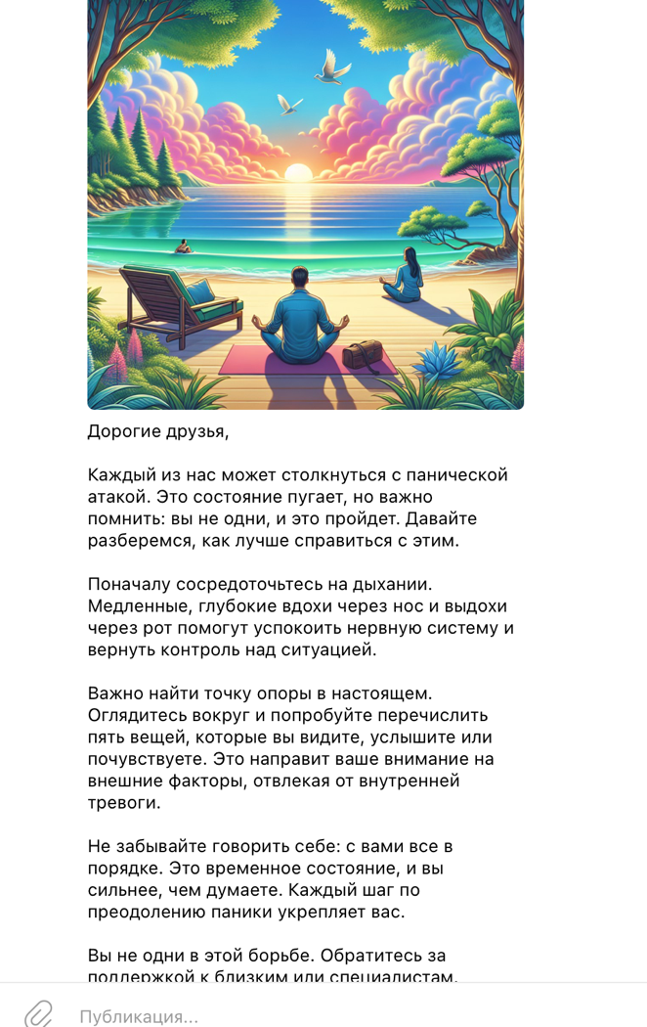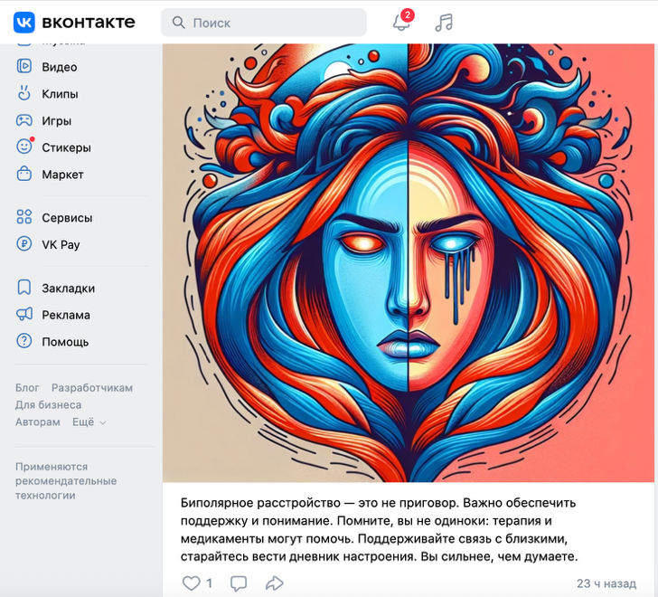



## 

## ***6. Стоимость***

**Так как проект выполнялся «для себя», стоимость разработки не применяется.**  
При коммерческом внедрении аналогичного решения для внешнего заказчика базовый пакет оценивается **от 55 000 ₽** (включая 1 месяц гарантийной поддержки).

## ***7. Риски и ограничения***

* Изменения политик API соцсетей (требуется периодическая актуализация токенов и энд-пойнтов). К примеру, в соцсети Вконтакте с 2024 года нет возможности настроить автопостинг от имени сообщества, только от имени администратора сообщества.
* Лимиты генерации OpenAI (при массовом публикационном плане нужна оценка квот).
* Возможны блокировки изображений в Facebook из‑за несоответствия контент‑политике (решается пост‑модерацией).

## ***8. Поддержка и развитие***

При необходимости возможны:

* Добавление новых площадок (LinkedIn, X/Twitter).
* Подключение нейроозвучки (Whisper / TTS) для генерации голосовых постов.
* Продвинутая аналитика: сбор статистики.

## ***9. Контакты***

Имя: Елена Гайворонская

Почта: elena220781@gmail.com

Телеграм: @elenagkravitz

**Спасибо за внимание!**